help de Otter en Kiekendief door het broedseizoen.

Rond Kerst 2018 zijn velen verrast door het bericht over ottersporen in het Reeuwijkse plassengebied. Dit maal geen overreden otter of verdronken otter in een muskusrattenval, maar sporen van een levende otter. De spraints ofwel uitwerpselen van de otter werden gevonden op een steiger aan de Hortemansdijk en in de Wiericke.
Al snel daarna kwam er hard bewijs voor de aanwezigheid van een otter toen deze op film werd vastgelegd in de directe omgeving van de Kerfwetering.

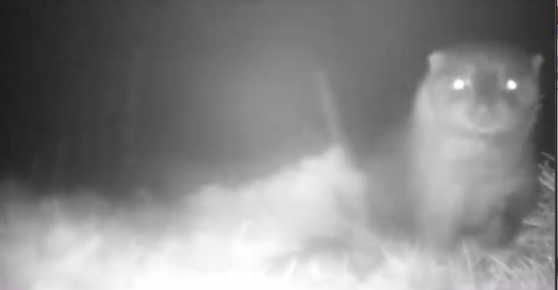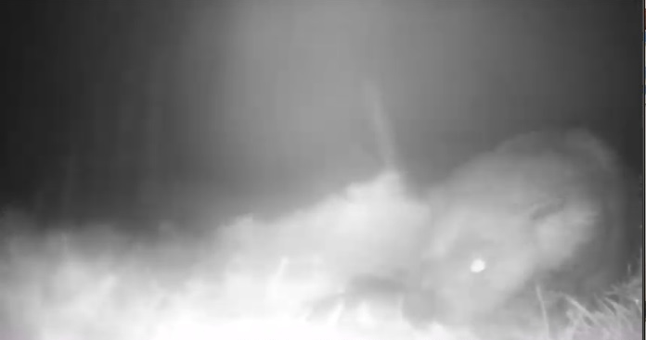
Stills van de videoopname van Staatsbosbeheer.

Ook de Bruine Kiekendief, die in 2017 voor het laatst op één van de eilanden in de Kerfwetering zijn nest had in het riet, is dit jaar weer gesignaleerd.
Dit is na vele jaren van ijveren voor het natuurherstel in de Reeuwijkse Plassen en de Kerfwetering, een eerste voorzichtig bewijs van daadwerkelijk natuurherstel.

Ook aan de terugkeer van de Grote Karekiet wordt inmiddels hard gewerkt. Hiervoor zijn met name de buitenranden van de eilanden belangrijk. Het waterriet dat hier vroeger volop aanwezig was, bood de Grote Karekiet een veilige nestgelegenheid. Sinds de opkomst van de ganzen en de muskusratten is het waterriet door hun grote eetlust vrijwel geheel verdwenen.
De Stichting Natuurbehoud Kerfwetering hoopt echter binnenkort de middelen bijeen te hebben om met gaas de vraat tegen te gaan en de terugkeer van waterriet te bereiken. Het zou mooi zijn als de Grote Karekiet zou volgen!
In het belang van de otter, de Bruine Kiekendief en alle andere zoogdieren en broedvogels vragen wij aan alle watersporters om de rust in de Kerfwetering tijdens het broedseizoen te helpen behouden, door zich aan het geldend vaarverbod te houden. Het broedseizoen loopt van 15 maart tot 16 juli en in deze periode is de Kerfwetering voor alle vaarverkeer gesloten. Dit is periode dat de otter en ook vele vogels en andere dieren op de eilanden van de Kerfwetering de nodige rust en afzondering vinden.

Een aandachtspunt specifiek voor de roeiers en kanovaarders is dat de wisselplaats in de Kerfwetering in deze periode alleen vanaf de kant van de brug in de Nieuwebroeksedijk bereikbaar is en ook weer in omgekeerde richting verlaten moet worden.
Op deze wijze gunt u de Otter en Kiekendief hun benodigde rust, in het belang van hun definitieve en langdurige terugkeer in en om het Reeuwijkse plassengebied!

Stichting Natuurbehoud Kerfwetering

